ФОТОБЮЛЛЕТЕНЬ
Отделения Воспитательной Работы СПб СВУ

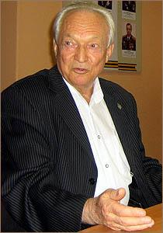

К О В Т У Н О В
А л е к с а н д р В а с и л ь е в и ч
профессор,
генерал-полковник в отставке,
Председатель Международной Ассоциации
Суворовских и Нахимовских училищ,
и Кадетских корпусов:
«КАДЕТСКОЕ БРАТСТВО»

~~~~~~~~~~~~~~~~~~~~~~~~~~~~~~~~~~~~~~~~~~~~~~

24 августа 2006 г. наше училище посетил Александр Васильевич КОВТУНОВ, Председатель Международной Ассоциации СВУ, НВМУ и КК «КАДЕТСКОЕ БРАТСТВО», профессор, генерал-полковник в отставке, в прошлом Командующий войсками в Средней Азии и на Дальнем Востоке, помошник маршала Д.ЯЗОВА, лично знаком с маршалом И.Сергеевым, генералом Б.Громовым, и другими видными военными и политическими деятелями нашей страны...,
… он осмотрел училище, музей и его исторические реликвии и раритеты, ознакомился с основными направлениями военно-патриотической работы, встретился с Командованием и Советом Ветеранов, сделал запись в Книге почётных гостей, поделился впечатлениями и воспоминаниями...

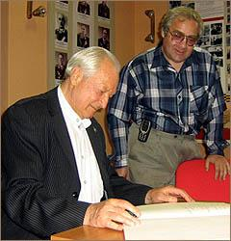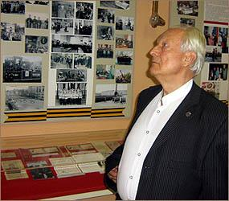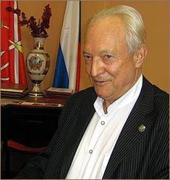

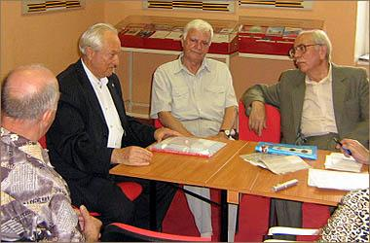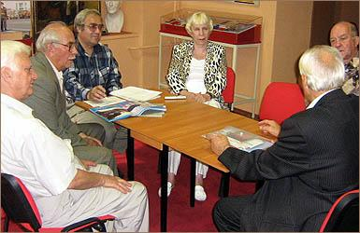

"...наша задача воспитать нынешнее поколение на славных традициях военных ветеранов...", сказал Александр Васильевич на состоявшейся встрече с Командованием и Советом ветеранов училища...

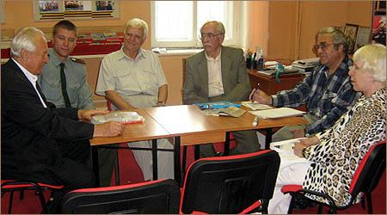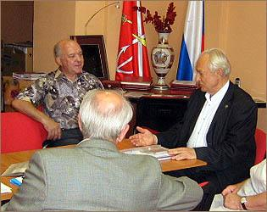

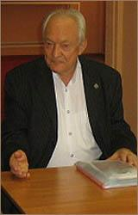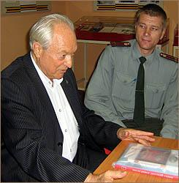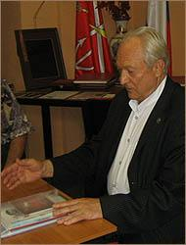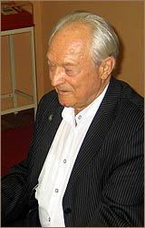

"...мы издаём Альманах «КАДЕТСКОЕ БРАТСТВО», в котором рассказываем нынешнему поколению о суворовцах тех далёких 50-х, послевоенных, трудных годах, когда зарождалось наше братство, крепли молодые воинские коллективы, из которых выходили выдающиеся люди, ...и ваше Санкт-Петербургское, Ленинградское училище, его Совет Ветеранов, музей, занимают в этой важной работе одно из ведущих мест и позиций... "

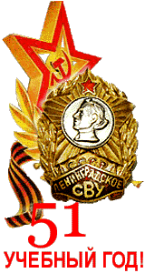
«... Ты будешь, тверд, как сталь, и чист, как золото...
Ты будешь относиться с уважением к слабому и
сделаешься его защитником...
Ты будешь любить страну, в которой родился...
Ты не отступишь перед врагом...
Ты не будешь лгать и останешься верным данному слову...
Ты будешь, щедр и будешь всем благоволить...
Ты везде и всюду будешь поборником справедливости
и добра против несправедливости и зла ...»
...так звучали Заветы Мальтийских рыцарей, которые в 1759 году
повторили в России, в Петербурге, юные воспитанники Пажеского
корпуса - привилегированного военно-учебного заведения, где на протяжении нескольких веков из мальчиков станут воспитывать настоящих сынов Отечества, патриотов России, блестяще образованных военных, цвет и гордость русской интеллигенции...

Отделение Воспитательной Работы СПб СВУ
Санкт-Петербург, август 2006 г.

